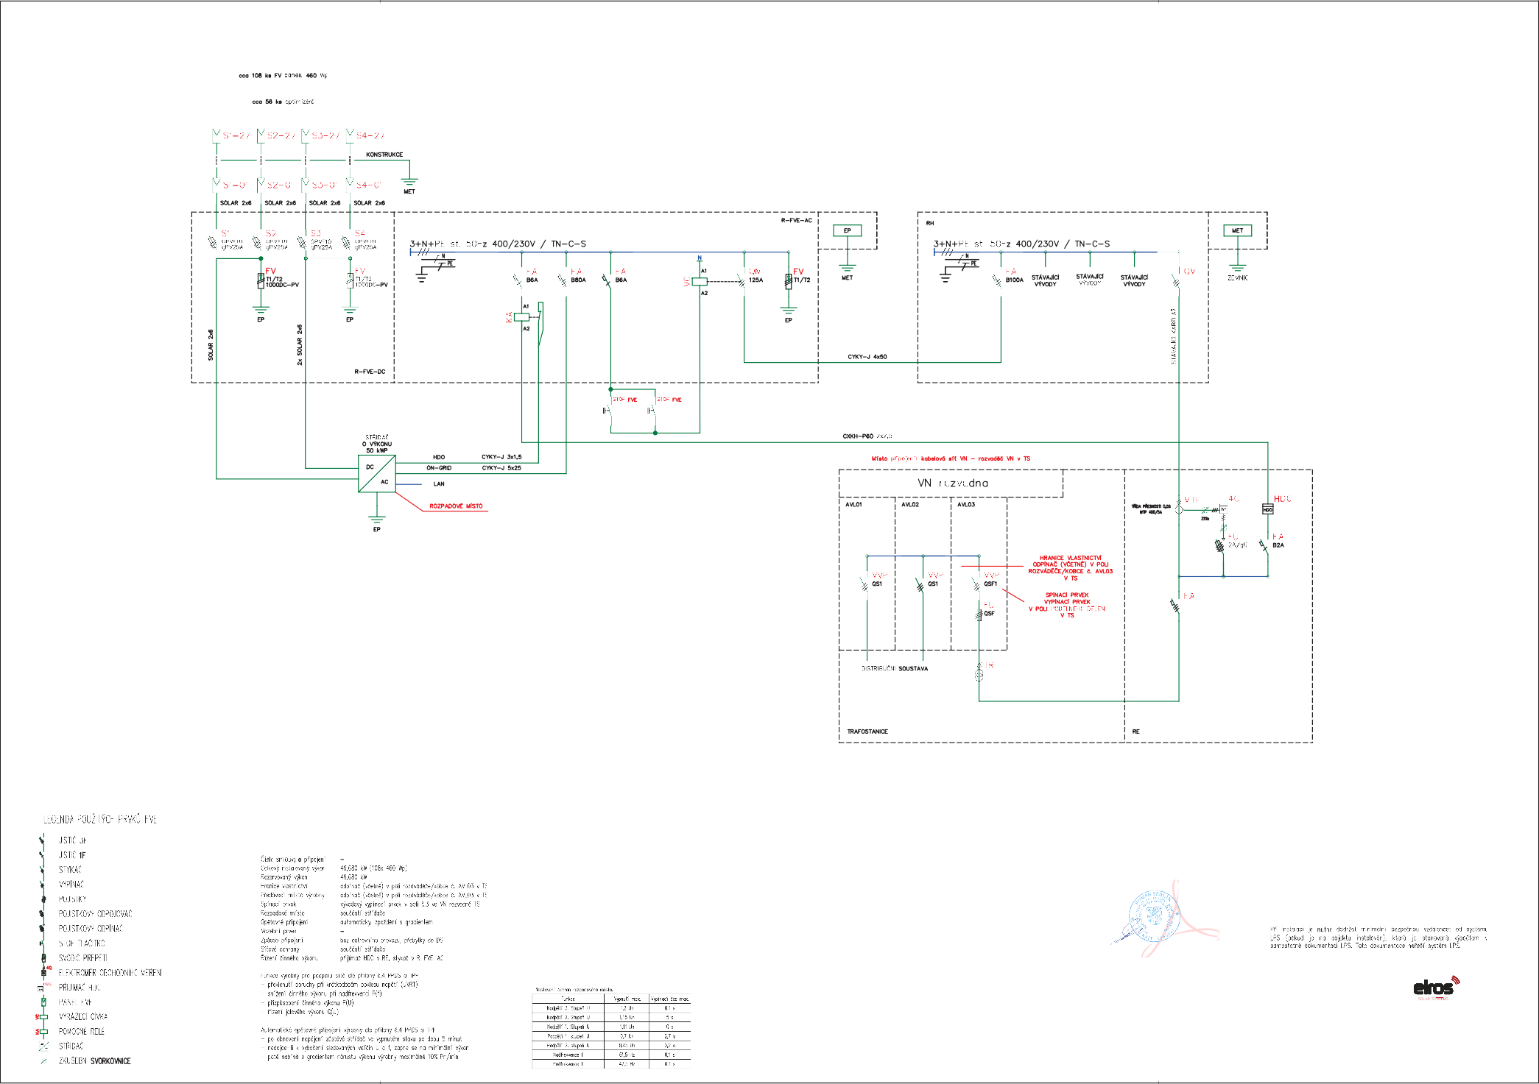

Zodpovědný projektant: XXX | Datum: 12/2024 | Rostislav Štark Luleč 379, 683 03  www.elros.cz  XXX
Vypracoval: Rostislav Štark | Č. zakázky: 2024-068
Stupeň: Dokumentace pro výběr zhotovitele | Č. výkresu: D.1.4.1.02
^{Název:} SFŽP Praha - FVE 49,680 kWp  Kaplanova 1931/1, 148 00 Praha 11 - Chodov |  | Formát: A1 | Číslo paré:
 |  | Měřítko: - | Číslo paré:
Investor: Státní fond životního prostředí ČR, Kaplanova 1931/1, 148 00 Praha 11 - Chodov |  |  | Číslo paré:
Část: D.1.4.1 - Zařízení silnoproudé elektrotechniky | Výkres: Jednopólové schéma |  | Číslo paré:

